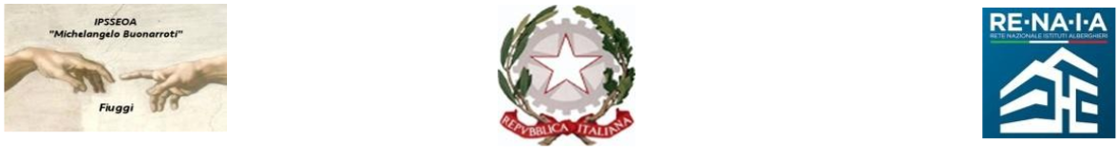

Ministero dell’Istruzione e del Merito - Ufficio Scolastico Regionale per il Lazio
I.P.S.S.E.O.A. “M. Buonarroti" – Fiuggi
ISTITUTO PROFESSIONALE DI STATO PER I SERVIZI PER L’ ENOGASTRONOMIA E L’OSPITALITÀ ALBERGHIERA
ENOGASTRONOMIA – Cucina; ENOGASTRONOMIA - Bar/Sala e Vendita; ACCOGLIENZA TURISTICA; ARTE BIANCA E PASTICCERIA
Sede Centrale Via G. Garibaldi,1 - 03014 Fiuggi (FR) - Cod. Mecc. FRRH030008
Sede Succursale Paliano (loc. Procolo) – FRRH03002A; Convitto: FRVC020004
Casa Circondariale “Pagliei” - Frosinone: FRRH030019; Corso serale: corsoserale@alberghierofiuggi.edu.it
Telefono: 0775 533614 – e-mail: frrh030008@istruzione.it; - pec: frrh030008@pec.istruzione.it
SITO WEB: www.alberghierofiuggi.edu.it - codice fiscale: 92070770604 - codice univoco di fatturazione: UFQC1Q
_______________________________________________________________________________________________

Prot. _______________________/____________ Fiuggi,

MODELLO RELAZIONE ATTIVITÀ AGGIUNTIVE
REFERENTI/COLLABORATORI/COORDINATORI/FUNZIONI STRUMENTALI/ETC
(compilare un modulo per ciascun incarico – per ciò che non concerne progetti e commissioni
Per i progetti compilare apposita relazione)

ANNO SCOLASTICO

DOCENTE
INCARICO
DATA INIZIO
DATA FINE

RELAZIONE FINALE
(incarico, compiti, aree di intervento, attività svolte, ulteriori risorse coinvolte)

Data,
Firma

Il docente

Il modulo, compilato in ogni sua parte e firmato dovrà essere inviato all’indirizzo e-mail istituzionale frrh030008@istruzione.it

